爱驰汽车进军出行市场 与锦江汽车达成战略合作
1月5日，新年伊始，爱驰汽车与锦江汽车达成战略合作协议，双方将携手开拓绿色出行服务市场，首批获得营运牌照的定制版爱驰U5正式交付锦江汽车，并率先投入到出行市场运营，为用户带来更加便捷、智能、安全的出行体验。
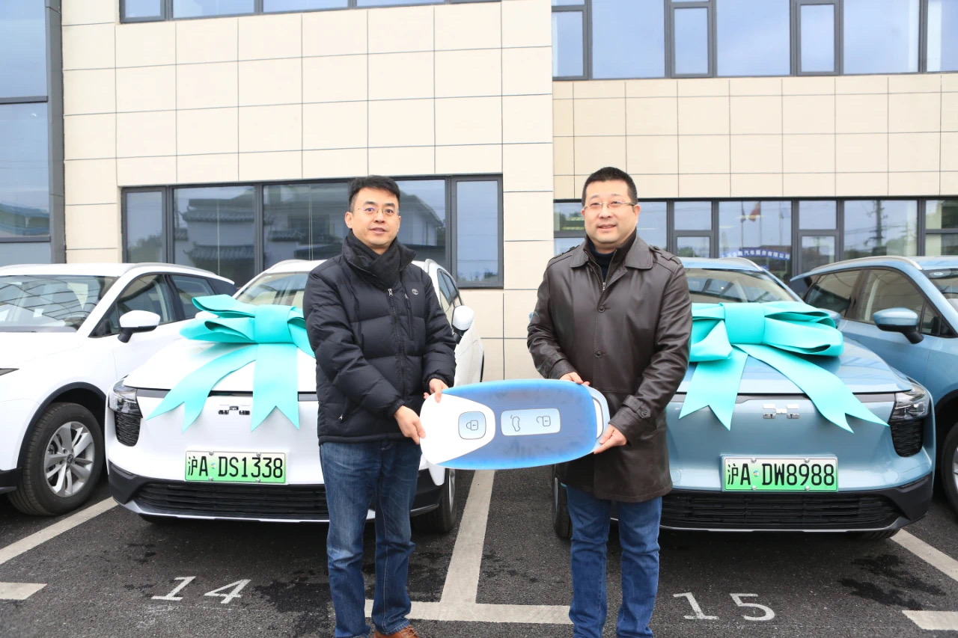
优势资源互补 共创高品质出行服务
后疫情时代，用户对于出行健康和安全的需求日益凸显，与此同时，伴随智能科技的不断突破，智能体验将成为出行服务中的重要一环。凭借先进汽车制造技术、高品质智能纯电产品以及丰富的出行服务经验，爱驰汽车与锦江汽车实现优势互补，共同为用户提供高品质出行服务。

爱驰汽车作为目前唯一实现大批量出口欧盟市场的中国新创车企，在斩获大量海外订单的同时，积极布局海外出行服务。其中，爱驰首批出口欧盟的500台欧版爱驰U5便率先投入到了法国科西嘉岛绿色出行服务。国内市场方面，爱驰汽车不仅在江西上饶自营“风驰出行”出行服务平台，更与汽车租赁龙头企业一嗨租车先后在18城布局出行服务，引领绿色出行新潮流。丰富的出行运营经验以及历经考验的优质产品成为爱驰汽车进一步布局出行市场的重要优势。
作为锦江国际（集团）有限公司的核心企业，锦江汽车公司具备60余年出行营运历史，是目前国内综合实力最强的客运服务企业之一。爱驰汽车与锦江汽车的联手合作，将为国内出行市场注入新活力。
全球车型 爱驰U5构建高品质出行体验
人与车的关系是出行服务中最易忽视，但也是最为重要的考量点，平衡司机、乘客、车辆三者关系，满足司机、乘客核心诉求是提升出行服务水平、完善出行体验的重要举措。基于"AI-TECH智爱科技"打造，爱驰U5在设计、空间、操控、智能以及安全等方面展现出不俗实力，高度契合出行服务不同参与者的多样需求。
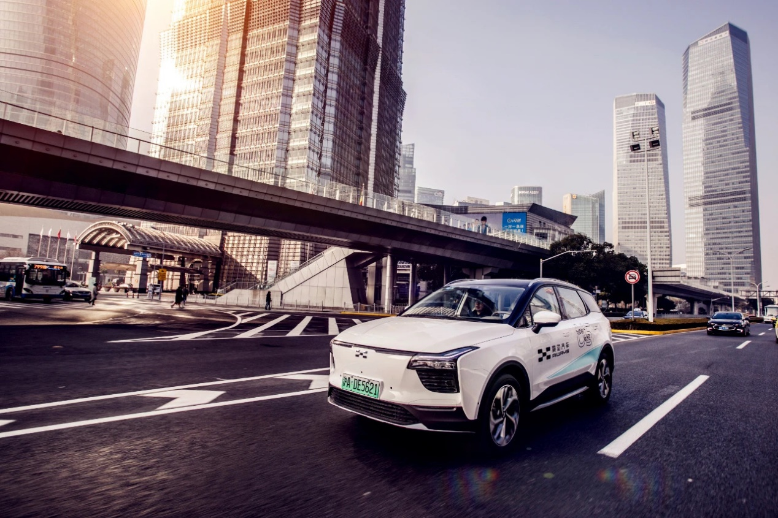
简约而优雅的外型设计配合专属涂装，投入到出行服务中的爱驰U5将成为城市生活中不可或缺的亮丽风景，2800mm超长轴距配合1555L超大行李厢拓展空间，可轻松应对长假出行接驳、多人出行场景。
出行在外，安全至关重要。爱驰独创的"三明治结构电池包"以及应用2000MPa超高强度热成型钢的"八环笼式车身"则从源头解决电池安全问题以及被动安全防护问题，面对偶发意外碰撞事故，爱驰U5可确保用户安全，让出行真正无忧。与阿斯顿·马丁底盘调校供应商Prodrive合作，爱驰汽车从200余种底盘调校方案中精选出最契合中国用户喜好和中国路况条件的设定，使得底盘兼顾舒适性和运动性，配合三级可调转向助力设定，真正可以做到让驾驶更顺畅，让乘坐更舒适。
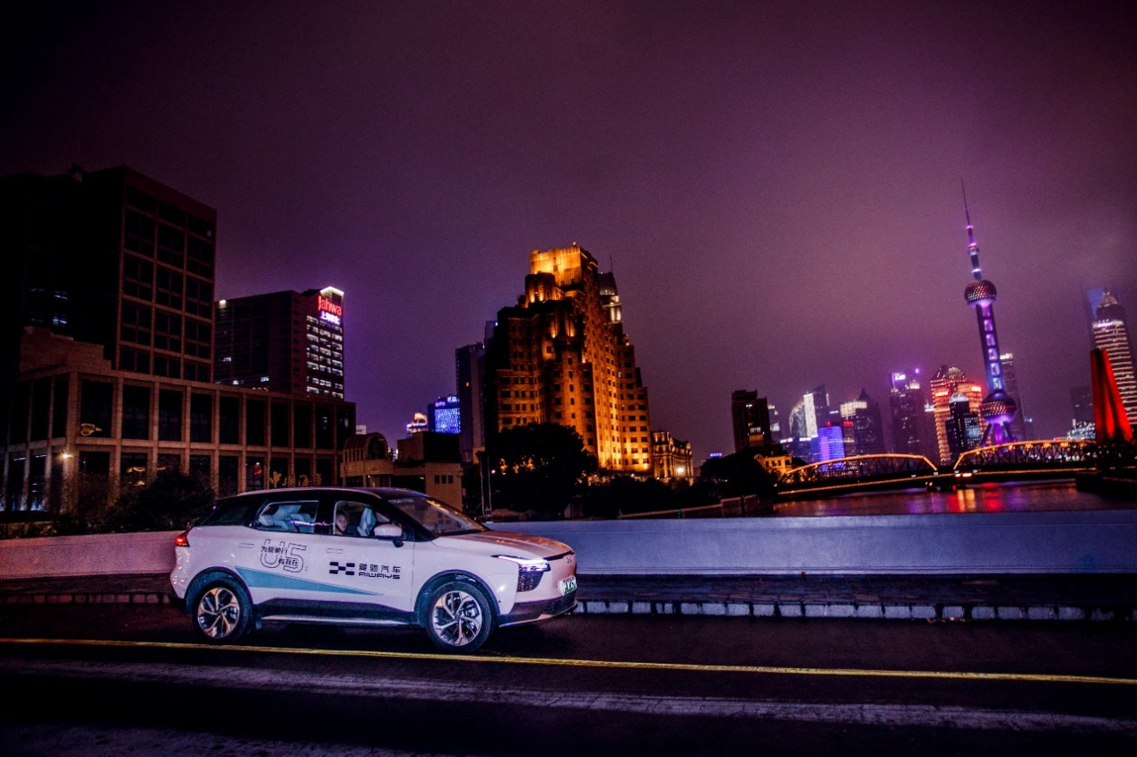
此外，电动化充分体现绿色出行服务潮流趋势，503km纯电续航可轻松应对高强度接驳需求，与此同时，13.8kWh/100km同级最低能耗可实现超低营运成本。针对补能问题，爱驰U5所具备的超快大功率充电速度可以帮助服务人员节省更多时间，助力出行服务高效运行。
继海外布局法国科西嘉岛绿色出行服务，国内运营“风驰出行”、联手一嗨租车布局国内出行市场后，爱驰汽车与锦江汽车的合作将进一步深化爱驰出行服务布局，引领电动化、共享化发展潮流。

